外销部发【2020】01号 签发人:
“药联惠民购药”活动方案
各门店：
“药联惠民购药”活动落地太极大药房，活动持续7天，将有效地增客流、促销售，请大家抓住机遇，大力推介。

- 活动时间
2020年01月17日至01月23日，所有直营店参与。

- 操作流程
- 顾客通过扫描活动POP“药联惠民购药”上面的专属二维码进入充值页面参与活动。
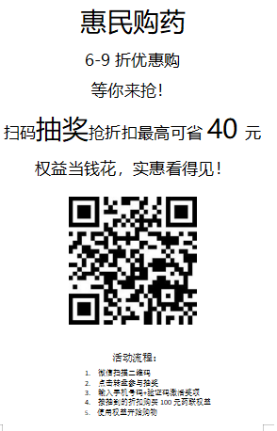

（A4台卡及二维码式样）
2.活动类型有2种：
1、蓄客红包活动（每个帐号每月可领取3个红包）
蓄客红包分两种红包可免费领取，20元(满100减20，领取直接使用，不需要助力)，30元（满120减30，领取后需分享1名好友助力才能使用）
操作流程如下：
顾客微信扫码活动二维码进入活动页面 选择领取20元（不助力）或30元（需助力）红包 关注微信公众号进行绑定手机号和实名认证后可使用权益
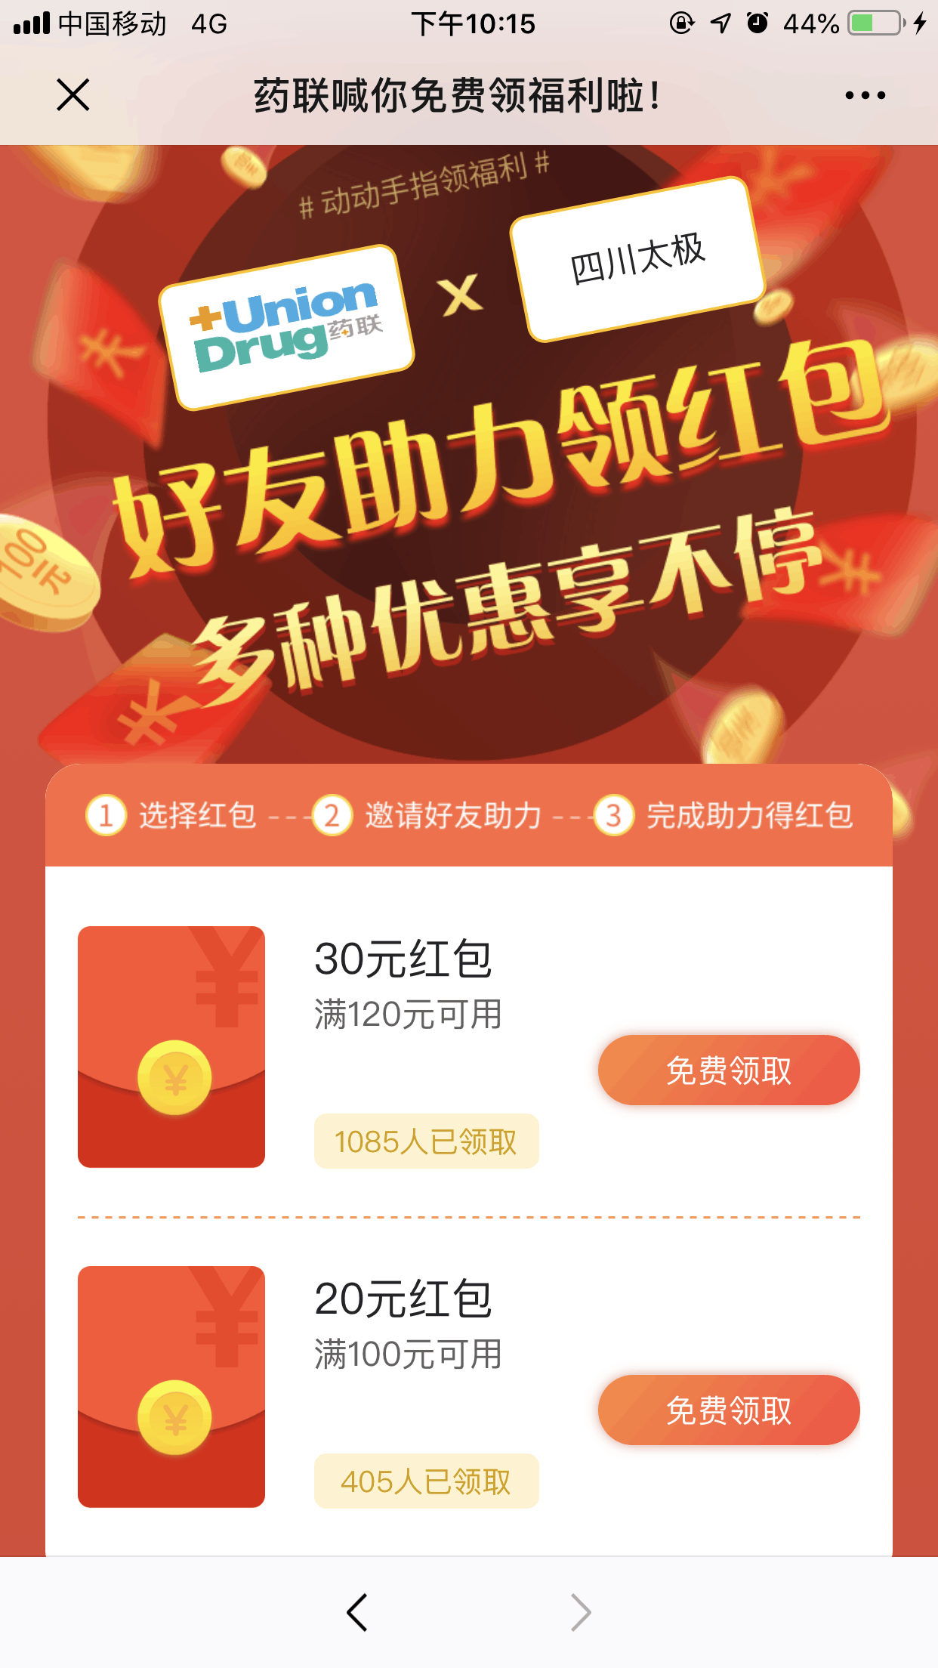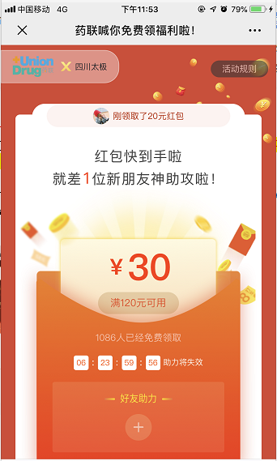
以上示意图仅供参考，具体操作页面以实际为准。
2、大转盘活动（每个帐号每月限产于1次活动）
享6-9折优惠，根据转盘抽中折扣参与活动（例如：顾客抽到7则优惠，则在线上支付70元将获得100药联权益），当场可用，无使用限制，有效期一年。
顾客微信扫码活动二维码进入活动页面 选择点击药联幸运转盘进入转盘抽奖页面 点击开始抽奖抽取折扣 填写手机号、获取验证码 点击 “立即购买” 即
可通过支付折扣金额元，获得100元药联权益。

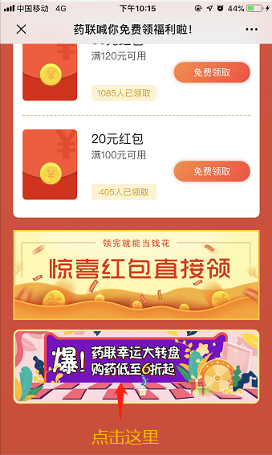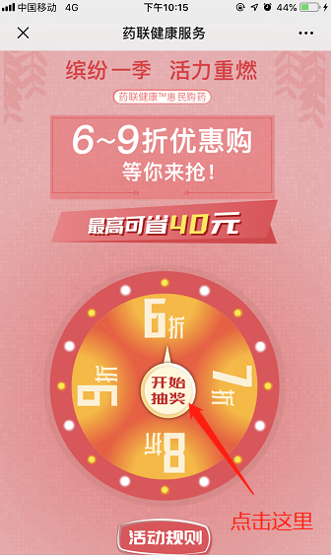
以上示意图仅供参考，具体操作页面以实际为准。

3.下账操作流程：
第一步：手机端下账
顾客出示手机药联直付健康权益卡二维码——店员“药店宝”扫一扫顾客二维码——添加商品（优先使用手机扫条形码，遇见无法扫码商品，手动输入货品ID）——完成下账（超额部分，顾客微信支付到药联公众号）。
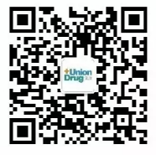
（药联直付公众号二维码）
第二步：电脑端下账
英克系统“药联网订单管理”（功能ID：400500）——查询——点击对应订单——生成零售数据——完成下账。
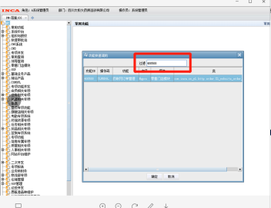 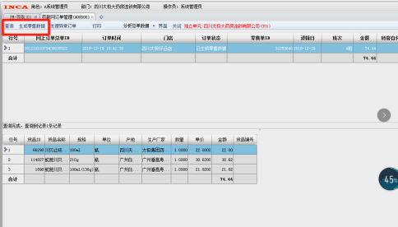（英克系统操作界面）
400500功能为药联直付唯一下账通道，原有下账方式即日起禁用。
临时到其他门店帮忙的店员，在其他店时请勿使用本人手机操作药联直付。
若下账错误，造成差异，由门店赔付。
- 活动规则
1.所有顾客均可参与，蓄客红包活动（每个帐号每月可领取3个红包），大转盘活动（每个帐号每月限产于1次活动）
2.药联健康直付卡均无使用次数限制，所有直营门店通用。
3.顾客持权益卡消费，不享受门店任何优惠活动（如特价、折扣、满减、买赠等）、不积分、不提现、不找零。如需为客户开发票，请顾客在公众号上联系药联的客服人员。
4.如何解释小票金额和实际支付金额不一致？话术“您好，由于结算的原因，纸质小票会有差异，但是您会收到一个正确的电子小票。电子小票在药联公众号首页进行查看。”
5.退单，遇到退单情况请联系厂家业务代表罗世海 18676726414
如有任何疑问请在微信“第三方合作群”群内及时询问，随时在线；或联系厂家业务代表罗世海 18676726414。
四、氛围布置要求
1.自行打印海报。(附件一），收银台附近1张。（附件一打印1份用A4台卡陈列在收银台）
门店：1月17日交接班时，拍摄一张收银台A4台卡照片，发至片区钉钉群，迟发或未发按20元/店缴纳成长金。
片长：12月17日17：30前回复检核结果发送至钉钉营运战区群，敷衍检核，按1分/店贡献绩效分。活动期间，请片长每日收集、追踪、协助解决所遇问题。
四川太极大药房连锁有限公司
二〇二〇年一月十六日

主题词： 药联 药联惠民购药 活动方案
太极大药房外销部 2020年 1月16日印发
打印：王灵 核对：李丹 （共印1份）

